Bistand til Uganda

Internasjonal bistand til Uganda
I 2018 var Norge det åttende største giverlandet i OECDs utviklingskomite (DAC) av øremerket bistand til Uganda. 2018 er den mest oppdaterte statistikken for landfordelt internasjonal bistand.
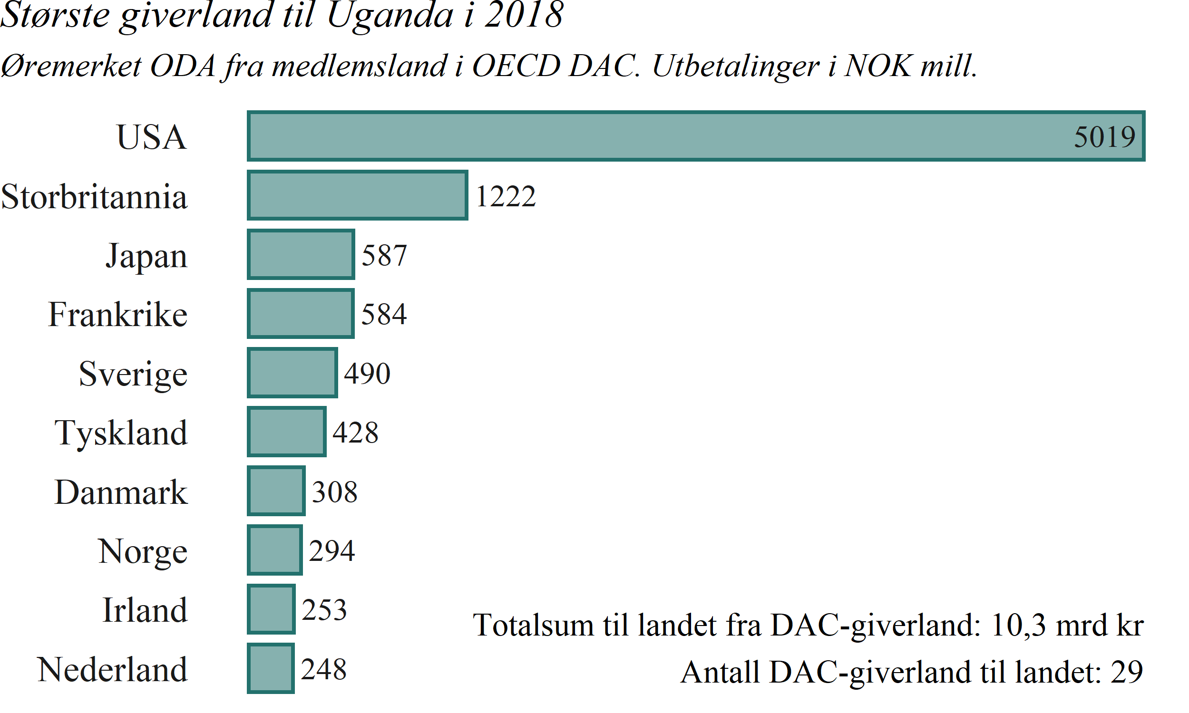

Norsk bistand til Uganda
I 2019 utbetalte Norge 313 millioner kroner øremerket bistand til Uganda gjennom bilaterale og multilaterale kanaler. I tillegg viser beregninger at landet har mottatt bistand fra norsk kjernestøtte til multilaterale organisasjoner. 2019-beregninger er ikke tilgjengelige per i dag.
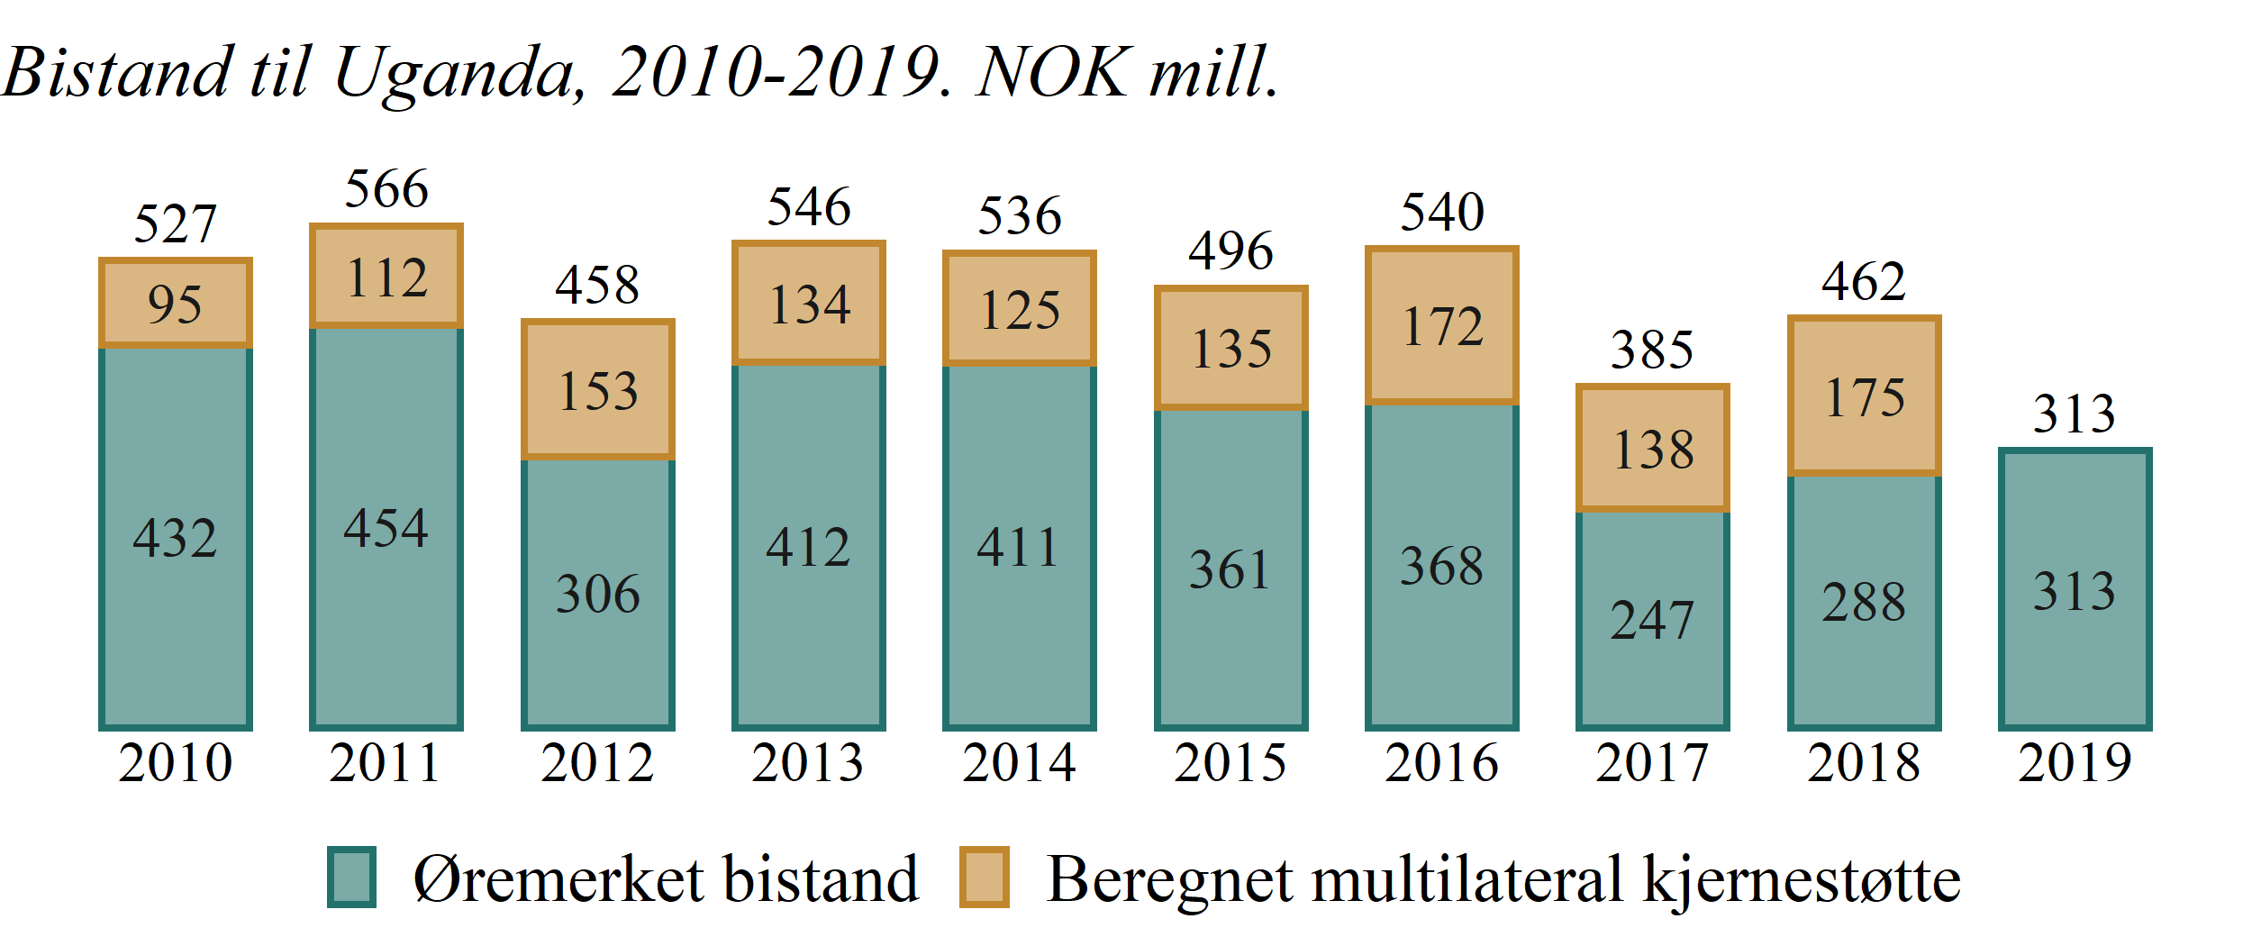

Norsk øremerket bistand i 2019
I 2019 var mest av den øremerkede bistanden til Uganda rettet mot Styresett, sivilt samfunn og konfliktforebygging (106 mill), Utdanning (63 mill) og Miljø og energi (52 mill).
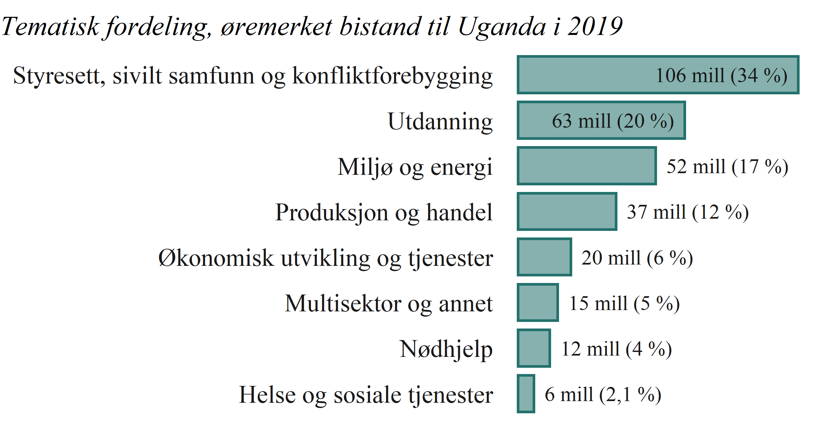
I 2019 ble mest av den øremerkede bistanden til Uganda gitt gjennom Norske ikke-statlige organisasjoner (109 mill), Offentlig sektor i mottakerland (107 mill) og Multilaterale organisasjoner (67 mill).
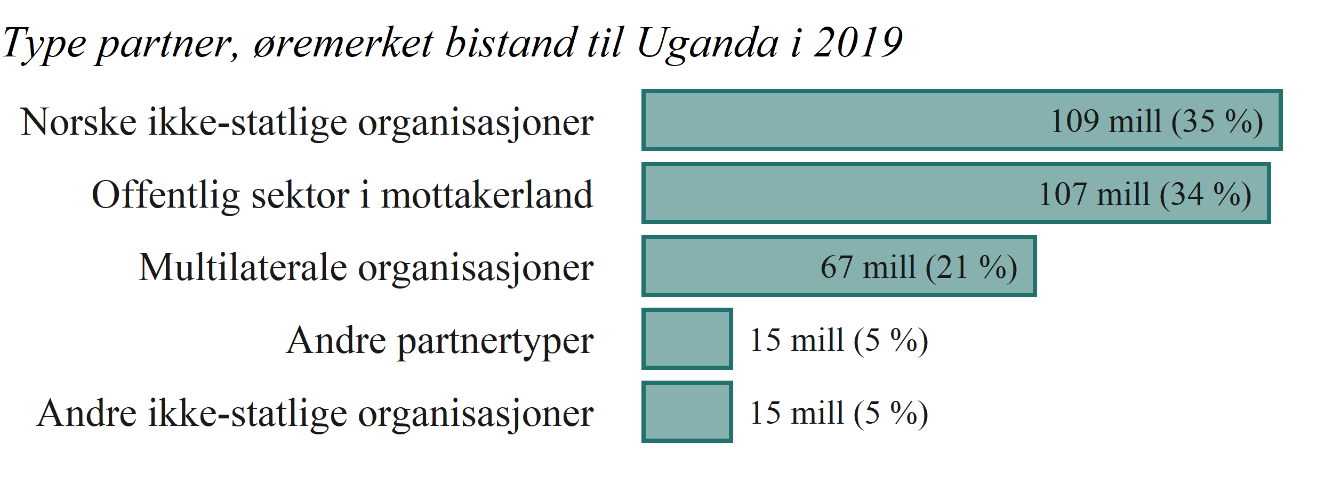
De tre største partnerne for den øremerkede bistanden til Uganda i 2019 var UNHCR - UN Office of the UN High Commissioner for Refugees (50 mill), Uganda Ministry of Finance, Planning and Economic Development (35 mill) og Atlas-alliansen (29 mill)
Avtalepartnere, øremerket bistand til Uganda i 2019
Avtalepartner | NOK mill
UNHCR - UN Office of the UN High Commissioner for Refugees | 50
Uganda Ministry of Finance, Planning and Economic Development | 35
Atlas-alliansen | 29
Makerere University | 24
UEGCL - Uganda Electricity Generation Company Limited | 21
DGF - Democratic Governance Facility, Uganda | 20
Redd Barna Norge | 20
UN Women | 13
Flyktninghjelpen | 11
WWF Norge | 10
Andre partnere | 79
Total | 313

Beregnet norsk multilateral kjernestøtte til Uganda
OECDs beregninger tilsier at Uganda mottok 175 millioner kroner av Norges kjernestøtte til multilaterale organisasjoner i 2018. På grunn av beregningsmetoden kan beløpet avvike noe fra totalsummen i tabellen under.
Tabellen gir oversikt over hvordan beregnet norsk multilateral kjernestøtte til Uganda i 2018 fordelte seg på organisasjoner. 2019-beregninger er ikke tilgjengelige per i dag.
De tre største partnerne for den beregnede multilaterale kjernestøtten til Uganda i 2018 var GFATM - Global Fund to Fight AIDS, Tuberculosis and Malaria (36 mill), AFDB - African Development Bank/Fund (33 mill) og GAVI - Global Alliance for Vaccines and Immunization (30 mill).
Avtalepartnere, beregnet multilateral kjernestøtte til Uganda i 2018
Avtalepartner | NOK mill
GFATM - Global Fund to Fight AIDS, Tuberculosis and Malaria | 36
AFDB - African Development Bank/Fund | 33
GAVI - Global Alliance for Vaccines and Immunization | 30
CERF - Central Emergency Response Fund | 21
IDA - International Develpment Association (inkl. IDA-HIPC) | 15
UNDP - UN Development Programme | 12
UNFPA - UN Population Fund | 7
UNICEF- United Nations Children's Fund | 6
WFP - World Food Programme | 5
IFAD - International Fund for Agricultural Development | 3
Andre partnere | 6
Total | 175

Beløpene i figuren er giverlandenes brutto øremerkede bistand til landet, som utelater tilbakebetalinger. I resten av notatet oppgis øremerket netto bistand, som inkluderer tilbakebetalinger.
Øremerket bistand til prosjekter, programmer og fond med flere mottakerland er ikke inkludert.
Beregnet norsk multilateral kjernestøtte til Uganda i perioden 2010-2018 er beregnet av OECD Development Co-operation Directorate (DCD). Beregnet multilateral kjernestøtte er basert de multilaterale organisasjonenes forbruk av kjernestøtte til mottakerland.

